陕西师范大学硕博连读研究生申请表
学院名称 |  | 食品工程与营养科学学院 |  |  |  | 姓 名 |  |  | 任道远 |  | 性别 | 男 | 学 号 |  | 122136
学 科  专 业 |  | 食品科学 |  | 硕士指导教师姓名 |  |  | 杨兴斌 |  |  | 拟报博士专业 | 食品化学 |  | 拟接收博导姓名 |  | 杨兴斌
入学考试成绩 |  | 338 |  |  | 外语水平 |  |  | CET-4 |  |  | 联系电话 |  | 18392449907
申  请  理  由 |  | 尊敬的学院、学校领导：  我是食品工程与营养科学学院2012级研究生任道远。读硕期间，我经过两年的硕士研究生学习和磨练，在我导师的悉心指导下，我的研究取得了很有成效的进展，目前已作为第1作者发表SCI论文1篇（已接收），1篇SCI 2区论文已修回可望近期接收发表，还有1篇目标SCI杂志的食品工艺研究论文和发明专利在定稿中。光阴荏苒，硕士3年学习就要结束，但我开展的功能糖化学与营养研究已初见端倪，可望取得进一步的突破，研究亟需进一步的跟进。同时，前期的研究也培养了我在食品领域不断探索的科研兴趣，并确立了我追求食品科学创新的人生梦想目标。  为此，我通过慎重思索与考虑，决定申请继续攻读博士研究生（硕博连读），在现行开展的研究课题基础上继续接力前行，渴望在导师杨兴斌教授领衔的国内食品科学研究平台上取得更新更大的发现，为团队形成国内有影响力的标志性成果及实现本人学术梦想而不懈追求。  恳请领导能够批准我的请求。  此致  敬礼  申请人：任道远  2014年5月25日  申请人签字： 年 月 日
科  研  情  况 |  | （按作者顺序、成果名称、刊物名称、出版时间依次填写）  1. Daoyuan Ren（任道远）, Yan Zhao, Yan Nie, Nana Yang, Xingbin Yang*. Hypoglycemic and hepatoprotective effects of polysaccharides from Artemisia Sphaerocephala Krasch seeds. International Journal of Biological Mmacromolecules (已接收, SCI三区，IF 2.596)  2. Daoyuan Ren（任道远）, Yan Zhao, Yan Nie, Xinshan Lu, Yanfei Sun, Xingbin Yang*. Chemical composition of Pleurotus eryngii polysaccharides and their inhibitory effects against high-fructose diet-induced insulin resistance and oxidative stress in mice. Food & Function (Minor revision, FO-ART-11-2013-060640, 修改投递，SCI二区，IF 2.694)  3. Yan Zhao*, Xingbin Yang, Daoyuan Ren（任道远）, Dongying Wang, Yang Xuan. Preventive effects of jujube polysaccharides on fructose-induced insulin resistance and dyslipidemia in mice. Food & Function (在线Online, 第3作者，SCI二区, IF 2.694)
课  程  成  绩 |  | 课 程 名 称 |  |  |  |  |  |  |  | 考 试 日 期 |  | 学 分 | 成 绩 | 主 讲 教 师
 |  | 学位英语 |  |  |  |  |  |  |  |  |  | 4 | 79 | 习青霞
 |  | 学位政治 |  |  |  |  |  |  |  |  |  | 3 | 79.5
 |  | 高等有机化学 |  |  |  |  |  |  |  |  |  | 2 | 86 | 段玉峰
 |  | 现代仪器分析 |  |  |  |  |  |  |  |  |  | 2 | 83 | 张静
 |  | 食品生物工程 |  |  |  |  |  |  |  |  |  | 2 | 89 | 高贵田
 |  | 高级食品微生物学 |  |  |  |  |  |  |  |  |  | 2 | 90 | 张宝善
 |  | 分子生物学技术 |  |  |  |  |  |  |  |  |  | 2 | 92 | 高贵田
 |  | 实验动物与功能评价 |  |  |  |  |  |  |  |  |  | 2 | 88 | 李建科
 |  | 食品科学研究进展 |  |  |  |  |  |  |  |  |  | 2 | 94 | 张华峰
 |  | 食品工程高新技术 |  |  |  |  |  |  |  |  |  | 2 | 94 | 孟永宏
 |  | 食品生化技术 |  |  |  |  |  |  |  |  |  | 2 | 95 | 张华峰
中期考  核结果 |  | 优秀 （此栏目由研究生秘书填写）
研究生秘书签字： 单位公章 年 月 日
一、学位论文的研究内容、目标及进展情况：
研究内容：
（1）超声辅助热水法提取沙蒿子多糖工艺的优化
采用二次正交旋转组合法对超声波功率，提取温度，提取时间和料液比进行了优化，以期为沙蒿子多糖的提取提供理论依据。
（2）沙蒿子多糖的单糖组成及抗氧化能力测定
采用本实验室成熟的PMP柱前衍生化HPLC方法在短时间内实现10种标准单糖的基线分离，并运用于沙蒿子多糖的单糖组成分析。同时采用多种体系（总还原力体系、超氧阴离子体系、羟基自由基体系、DPPH自由基体系）来研究沙蒿子多糖的体外抗氧化活性。下图是沙蒿子多糖的HPLC单糖组成分析结果。
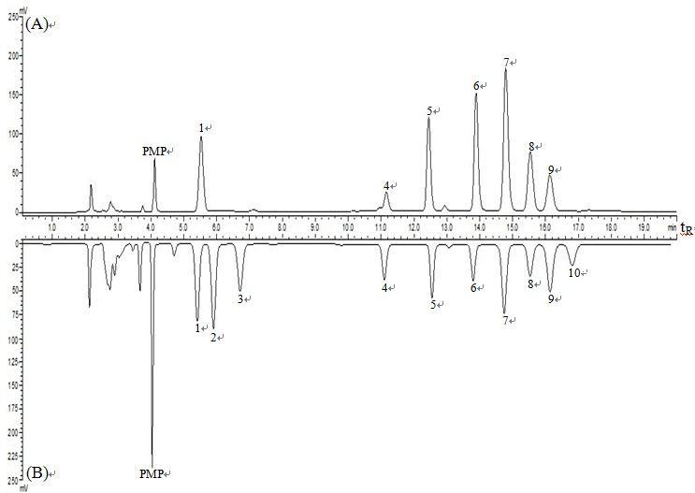
（3）沙蒿子多糖的降血糖及肝保护作用
本实验用高果糖去诱导小鼠产生胰岛素耐受不良，肝的脂肪变性及氧化性损伤，然后给小鼠灌胃高、中、低三个剂量的沙蒿子多糖进行干预。五十只老鼠随机分为五组，正常组，模型组，高剂量组，中剂量组以及低剂量组。在药物干预两个月以后，杀死老鼠取血清和肝脏，分别测定一下生化参数，同时做小鼠肝脏组织的病理学切片来评价沙蒿子多糖的降血糖及肝保护作用。下图是本部分研究内容的流程图。
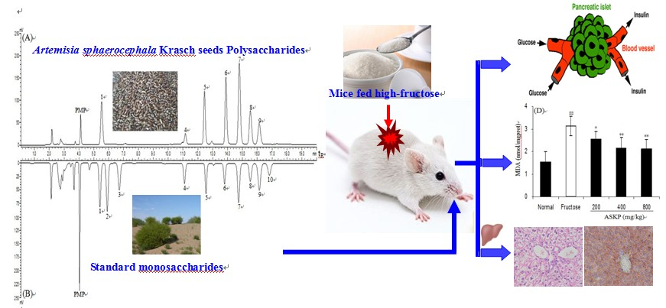

（4）沙蒿子多糖系列组分的制备
本课题拟采用Clelulose-52 柱层析技术，先后用蒸馏水和不同浓度的NaCl洗脱，制备酸性和中性多糖组分；进一步采用Sephadex G-150 柱层析技术进行分子量的筛选。然后结合红外、甲基化、核磁、部分酸水解、Smith降解、HPLC、电镜等一系列生化分析确定沙蒿子多糖不同洗脱组分的结构。下图是已完成的Clelulose-52 柱层析洗脱曲线。
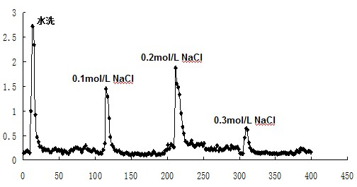

（5）沙蒿子多糖组分体外抗肿瘤机理与构效关系
本研究拟建立人的结肠癌(LoVo)、肺癌(A549)、乳腺癌(MCF-7)等体外细胞培养模型，采用MTT检测存活率、LDH法检测细胞毒性、荧光显微镜观察细胞形态、流式细胞仪（FCM）分析细胞周期、FCM测定细胞凋亡率等生物学方法，研究不同组分沙蒿子多糖的结构与体外抑瘤活性之间的构效关系，筛选高活性片段的多糖级分。
研究目标：
（1） 二次正交旋转组合法优化超声辅助热水提取沙蒿子多糖的提取工艺，以期为沙蒿子多糖的工业化应用提供理论依据，此部分研究有望发表一篇SCI论文，目前已在定稿中。
（2） 沙蒿子多糖的降血糖及肝保护研究，此研究可为沙蒿子多糖功能评价提供理论依据，目前已有一篇SCI论文被接收。
（3） 沙蒿子多糖的分离纯化及结构测定，随着多糖研究的不断深入，人们发现多糖的结构较核酸、蛋白质结构更复杂，目前多糖的结构测定难已成为多糖研究领域的一个瓶颈。此研究可望解决植物多糖结构测定难的问题，以期为功能性植物多糖的活性提供分子水平的理论依据。该部分研究预期至少可以发表SCI论文一篇。
（4） 沙蒿子多糖的抗肿瘤机理及其构效关系，植物多糖的抗肿瘤活性已有大量的文献报道，但是其抗肿瘤的机制目前学术界还并没有一个定论，在弄清楚沙蒿子多糖的结构之后，我们有望从分子水平上为沙蒿子多糖的抗肿瘤机制提供权威的依据，此部分研究预期可以发表一篇SCI一区的论文。
进展情况：
- 沙蒿子多糖的提取及单糖组成鉴定（已完成）。
- 沙蒿子多糖的降血糖及肝保护作用研究（已完成），目前已有一篇SCI 论文发表。
- 二次正交旋转组合法对沙蒿子多糖提取工艺的优化（已完成），目前一篇SCI论文正在定稿中。
- 沙蒿子多糖的分离纯化及结构测定（正在进行）
- 沙蒿子多糖的抗肿瘤活性机制以及其对内皮细胞保护作用的研究（准备进行）

二、继续研究的方案及预期成果：

思想政治表现 | 学院主管领导签字（公章）： 年 月 日
硕士指导教师意见 | 硕导签字： 年 月 日
拟接收博士指导教师意见 | 本人同意接收研究生 为硕博连读生；并愿意承担该生经过考核作为正式博士研究生入学后的《研究生培养机制改革试行方案》所规定的2倍的培养资助费。  博导签字： 年 月 日
拟接收博士指导教师科研项目情况 | 项  目 |  | 科研课题及项目编号  1. 果蔬硝酸盐与类黄酮在血管内皮功能调节中的营养机制探究。C31171678,国家自然科学基金（面上项目），65万。  2. 天然类黄酮及其衍生物的代谢动力学与血管营养机制。GK201103004，中央高校基本科研业务费陕西师范大学特别支持项目，30万。  3. 食品检验中糖类标识组合型指纹色谱质控技术的构建。C30972054，国家自然科学基金（面上项目）28万。  4. 2014获“陕西省中青年科技创新领军人才”推进计划
拟接收博士指导教师科研项目情况 | 科研成果 |  | 简要填写近三年来的科研成果  近3年以第1/通讯作者发表SCI论文18篇(SCI一区5篇，SCI二区8篇）；2013年获陕西省科技进步二等奖1项（1/5）；2013年获陕西高校科学技术一等奖（1/7）；2011年获中国食品产业产学研创新发展杰出科研人才奖，2013年获“陕西省职工优秀科技创新人物”称号，2014年荣获“全国模范军队转业干部”称号。代表性论文如下：  1. Dongying Wang, Yan Zhao, Yanfei Sun, Xingbin Yang*. Protective effects of Ziyang tea polysaccharides on CCl₄-induced oxidative liver damage in mice. Food Chemistry, 2014, 143, 371-378 (SCI 二区, IF 3.334)  2. Xingbin Yang, Catherine P Bondonno, Adeline Indrawan, Jonathan M Hodgson, Kevin D Croft*. An improved mass spectrometry based measurement of NO metabolites in biological fluids. Free Radical Biology & Medicine, 2013, 56, 1-8 (SCI二区, IF 5.271)  3. Xiaolong Shi, Yan Zhao, Yadong Jiao, Tengrui Shi, Xingbin Yang*. ROS-dependent mitochondria molecular mechanisms underlying antitumor activity of Pleurotus abalonus acidic polysaccharides in human breast cancer MCF-7 cells. PloS ONE, 2013, 6(5), e64266 (SCI二区, IF 3.730)  4. Nianwu He, Xiaolong Shi, Yan Zhao, Lingmin Tian, Dongying Wang, Xingbin Yang*. Inhibitory effects and molecular mechanisms of selenium-containing tea polysaccharides on human breast cancer MCF-7 cells. Journal of Agricultural and Food Chemistry, 2013, 61(3), 579-588 (SCI一区, IF 2.906)  5. Ruijun Zhang, Yan Zhao, Yanfei Sun, Xinshan Lu, Xingbin Yang*. Isolation, characterization, and hepatoprotective effects of the raffinose family oligosaccharides from Rehmannia glutinosa Libosch. Journal of Agricultural and Food Chemistry, 2013, 61(32), 7786-7793 ( SCI一区, IF 2.906)  6. Ting Li, Xinshan Lu, Xingbin Yang*. Stachyose-enriched α-galacto-oligosaccharides regulate gut microbiota and relieve constipation in mice. Journal of Agricultural and Food Chemistry, 2013, 61(48),11825-11831 (SCI一区, IF 2.906)  7. Ting Li, Jiao Zhu, Ling Guo, Xiaolong Shi, Yafei Liu, Xingbin Yang*. Differential effects of polyphenols-enriched extracts from hawthorn fruit peels and fleshes on cell cycle and apoptosis in human MCF-7 breast carcinoma cells. Food Chemistry, 2013, 141(2), 1008-1018 (SCI二区, IF 3.334)  8. Xinshan Lu, Yan Zhao, Yanfei Sun, Su Yang, Xingbin Yang*. Characterization of polysaccharides from green tea of Huangshan Maofeng with antioxidant and hepatoprotective effects. Food Chemistry, 2013, 141(4), 3415-3423 (SCI二区, IF 3.334)  9. Xingbin Yang, Su Yang, Yurong Guo, Yadong Jiao, Yan Zhao*. Compositional characterization of soluble apple polysaccharides, and their antioxidant and hepatoprotective effects on acute CCl₄-caused liver damage in mice. Food Chemistry, 2013, 138(2-3), 1256-1264 (SCI二区, IF 3.334)  10. Yanfei Sun, Xingbin Yang*, Xinshan Lu, Dongying Wang, Yan Zhao*. Protective effects of Keemun black tea polysaccharides on acute carbon tetrachloride-caused oxidative hepatotoxicity in mice. Food and Chemical Toxicology, 2013, 58, 184-192 (SCI二区, IF 3.01)  11. Xingbin Yang*, Yan Zhao. Absorption and metabolism of red wind polyphenols and their potential health benefits in cardiovascular function. The American Journal of Clinical Nutrition, 2012, 95(6), 1496-1497 (SCI一区, IF 6.504)  12. Lingmin Tian, Xiaolong Shi, Linhong Yu, Jiao Zhu, Rui Ma, Xingbin Yang*. Chemical composition and hepatoprotective effects of polyphenol-rich extract from Houttuynia cordata tea. Journal of Agricultural and Food Chemistry, 2012, 60(18), 4641-4648 (SCI一区, IF 2.906)  13. Nianwu He, Xingbin Yang*, Yadong Jiao, Lingmin Tian, Yan Zhao*. Characterization of antioxidant and antiproliferative acidic polysaccharides from Chinese wolfberry fruits. Food Chemistry, 2012, 133(3), 978-989 (SCI二区, IF 3.334)  14. Haisheng Zhang, Min Zhang, Linhong Yu, Yan Zhao, Nianwu He, Xingbin Yang*. Antitumor activities of quercetin and quercetin-5',8-disulfonate in human colon and breast cancer cell lines. Food and Chemical Toxicology, 2012, 50(5), 1589-1599 (SCI二区, IF 3.01)  博导签字： 年 月 日
学院推荐小组意见 | 负责人签字（盖章）： 年 月 日
研究生院意见 | 研究生院负责人签字（盖章）： 年 月 日
专 家 组 意 见 | 专家组组长签字： 年 月 日
研究生院2013年制
（本申请表共4页，请用A4纸正反打印）

